Velosoft - 丝绸柔软剂---高品质丝绸用手感剂

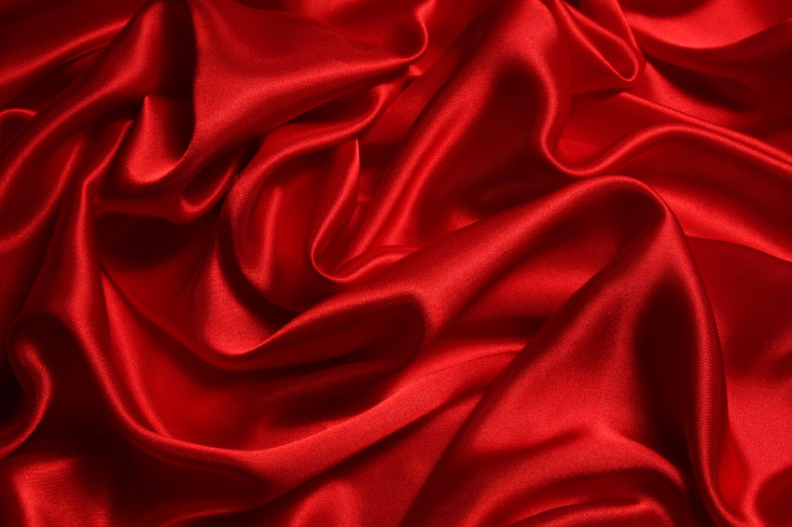

Velosoft 968 liq适用于丝绸、羊毛及其混纺织物的阳离子柔软剂，赋予织物柔软、平滑和蓬松高弹的手感。
①可有效提高纤维间抱合力，能有效防止“滑丝”现象；
②较少毛绒的产生，使得服装成衣在服用过程中色光不受外力而发生变化；
③对酸性染料和分散染料的热迁移能力小，在后道柔软定型中，可有效减少柔软剂对织物色牢度的消极影响。

产品信息

外 观 | 白色流动性液体
20 ºC时密度 | 约为1.05
离 子 性 | 阳离子
pH (1% 稀释液) | 约7
稀 释 性 | 可于水中任意比例稀释
储存稳定性 | 稳定
稳 定 性 | 对染浴中通常用量下的酸、碱、盐稳定
相 容 性
· 阴离子 | 需预先实验
· 非离子 | 良好
· 阳离子 | 相容

上述解决方案包含的处方、工艺和产品数据效果仅用于提供本公司的商业伙伴，或其它对本公司产品有兴趣者的应用指南，至于使用及应用建议处方的条件，并非本公司所能控制。因此，必须根据您的满意，先行测试评估是否适用于您所意图使用的方式与应用。这些特定用途的分析必须包含从技术应用、健康、安全与环保层面的适用性测试；再者，尽管在应用指南中提及的成份、用量、混合物及成品的特性，为本公司出版时所建议，然而这些指南无法继续进行审视与更新，您同意独立负起使用上的风险。使用者清楚地明了及同意，所有的信息并不附带任何保证与担保，使用者并清楚的认为，本公司完全不涉入使用者因使用建议指南所引起的所有义务、侵权行为、合约或其它事项。

